

Technisch ontwerp

Project mobile

**Naam:** Morten Vermeulen,

Yustin Troost,

Yaimo Collins

**Groep:** 8

**Klas:** LO7E-AMO1

**Opdrachtgever:** Dhr. Hannibal

**Projectleider:** Dhr. Boukiour

**Datum:** 19-09-2019

Versie: 1.1

Inhoudsopgave

Klassendiagram 2

ERD 3

# Klassendiagram

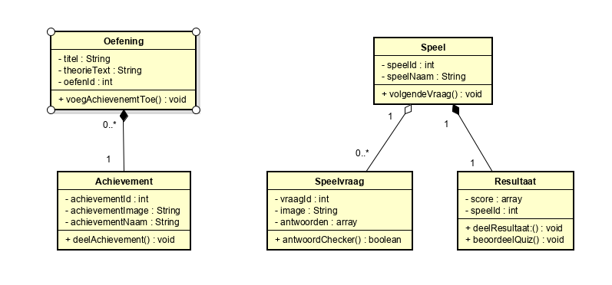

# ERD